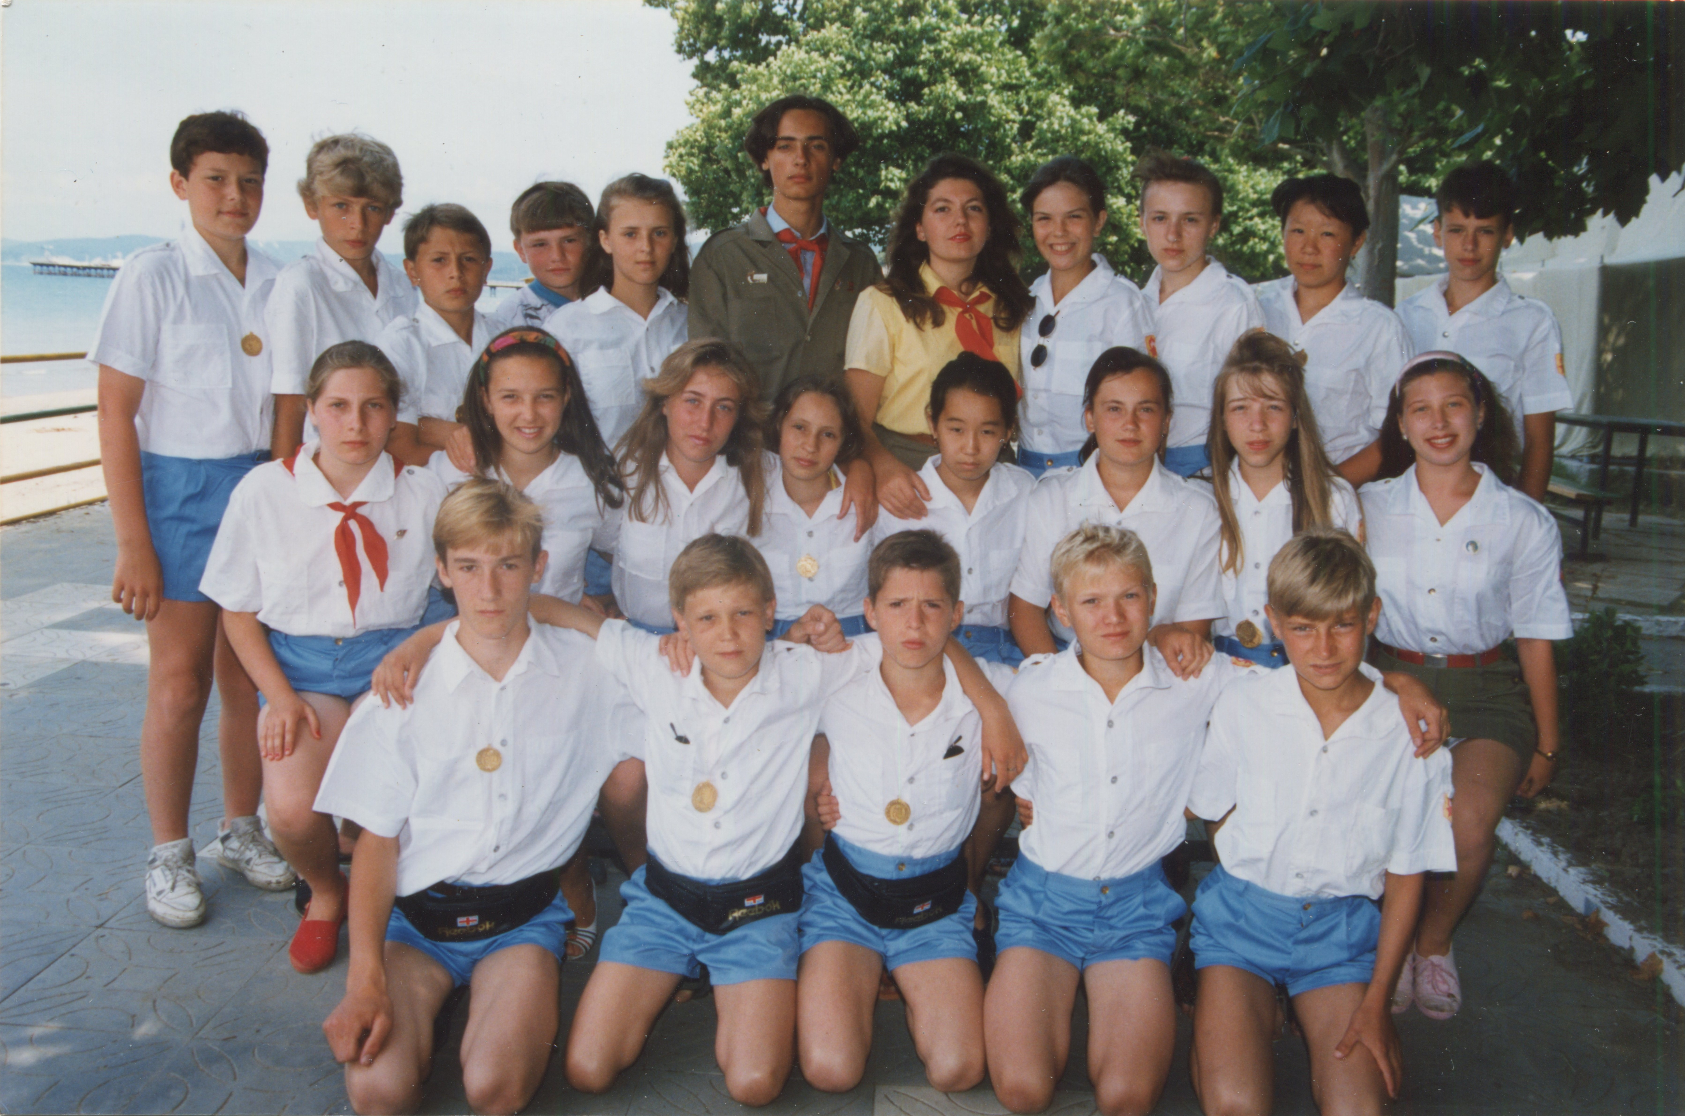6 смена. Отрядное фото. Вожатые Женя и Эля
(Верхний ряд) Дима Сережа Коля Тема Маша Женя Эля Настена Яна Уля Дима
(Средний ряд) Лена Валя Лена Женя Ира Оля Наташа Кристина
(Нижний ряд) Миша (младший) Стас Артур Антон Костя
(примечание) Нет Миши старшего

